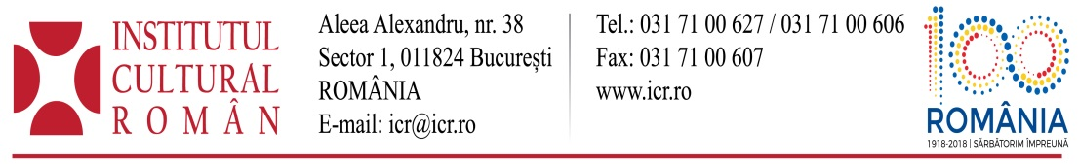
30.03.2018
Istoricul Filip-Lucian Iorga – director adjunct al Direcției Generale Programe prin Reprezentanțe și în Comunitățile Istorice

Institutul Cultural Român a adoptat, recent, o serie de măsuri organizatorice care au în vedere eficientizarea activității în scopul creșterii vizibilităţii evenimentelor de promovare a culturii şi civilizaţiei naţionale. Aceste decizii se aplică în baza hotărârii Consiliului de Conducere al ICR, în urma unor rapoarte de audit, a analizei resursei umane aferente fiecărei structuri, a activităților, precum și a fluxului informațional și operațional.

Astfel, organigrama Institutului Cultural Român a fost reconfigurată prin votul unanim al celor 20 de membri - din cei 22 - prezenți la ședință. Potrivit legii 356, Consiliul de Conducere este organismul în măsură să decidă structura organizațională a instituției. Măsura a fost necesară și în contextul în care, pe lângă programele și proiectele culturale cu tradiție și continuitate pe care le desfășoară, Institutul Cultural Român este angrenat în patru proiecte de anvergură internațională: manifestările dedicate celebrării Centenarului Marii Uniri, Sezonul Cultural Franța-România, participarea României la Festivalul Internațional de Artă EUROPALIA și asigurarea Președinției Consiliului Uniunii Europene de către România.

Una dintre preocupările fundamentale ale ICR o reprezintă, în continuare, sprijinirea identității culturale a românilor din afara granițelor țării. Proiectele și programele dedicate acestor comunități se vor derula, potrivit noii organigrame, prin intermediul Direcției Generale Programe prin Reprezentanțe și în Comunitățile Istorice. Programele destinate românilor din afara granițelor vor continua să fie realizate în cadrul acestei direcții și vor beneficia astfel de resurse sporite, printr-un buget mai mare și capacitatea de a realiza evenimente la nivelul tuturor celor 18 reprezentanțe din străinătate. Această reconfigurare va duce la creșterea calității și a numărului proiectelor adresate românilor din afara țării.
Pentru asigurarea continuității activității dedicate românilor din comunitățile istorice, director adjunct al Direcției Generale Programe prin Reprezentanțe și în Comunitățile Istorice devine Filip-Lucian Iorga, istoric, coordonatorul a numeroase proiecte desfășurate în aceste spații.
Contact: Direcția Comunicare și IT, 031 7100 625, biroul.presa@icr.ro

